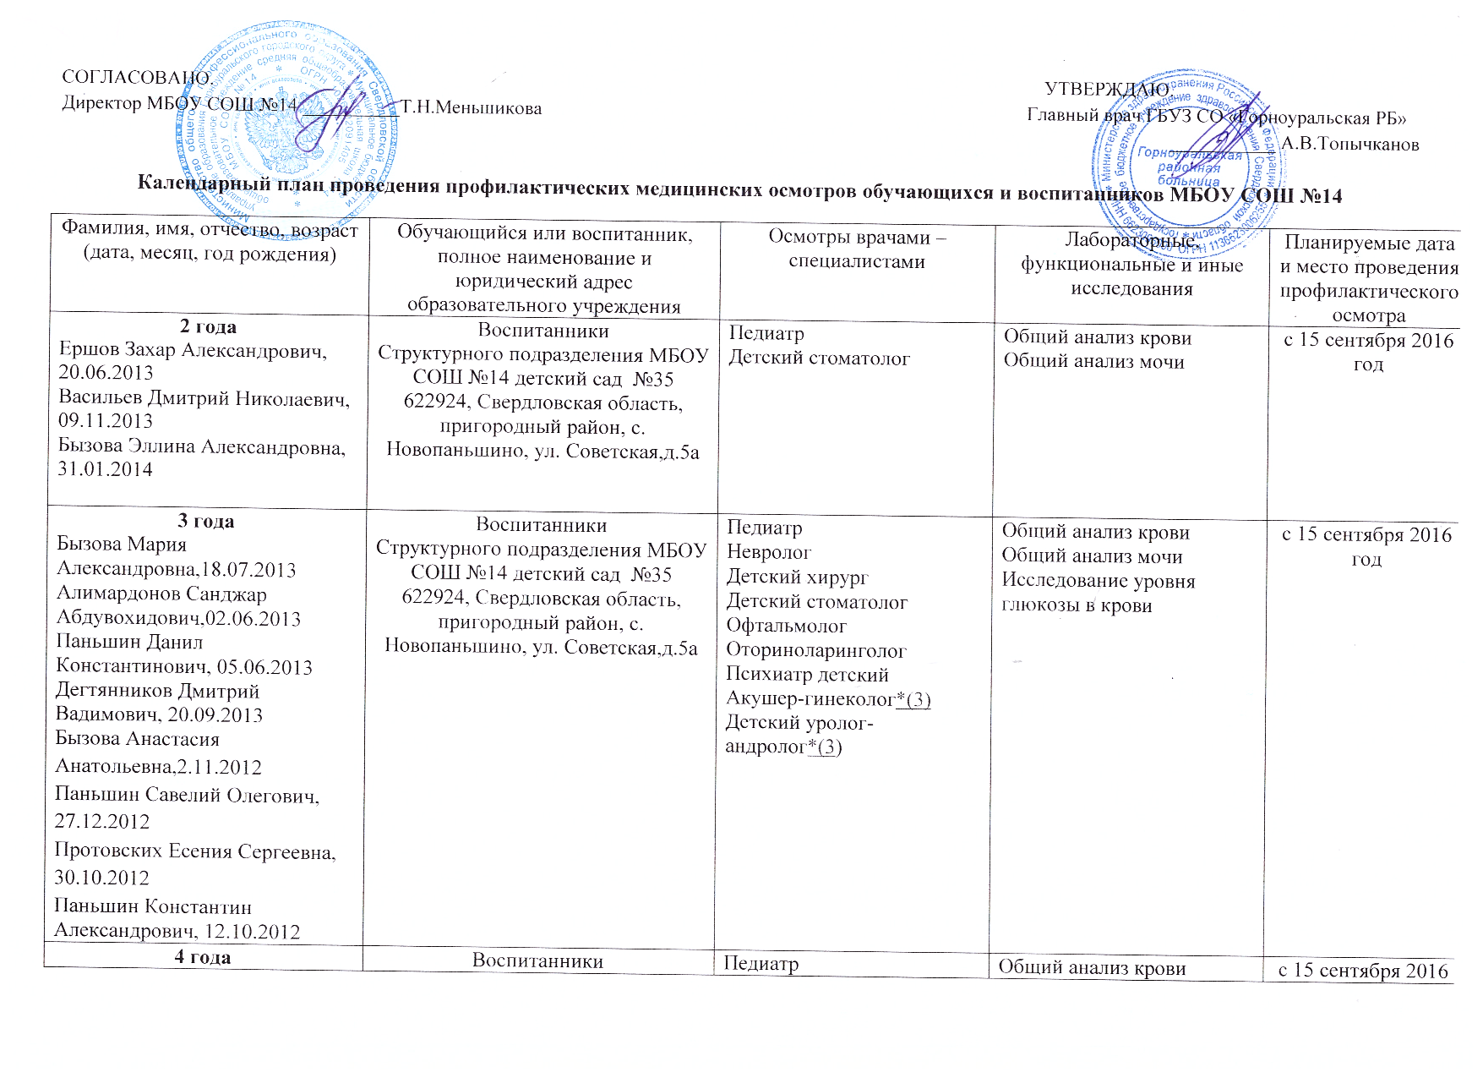
4 года  Паньшин Иван Николаевич, 24.05.2011  Опалева Алина Сергеевна, 25.09.2011  Парамонов Трофим Темерханович, 18.06.2011  Гурбанов Расим Ровшан оглы, 15.12.2011  Паньшина Арина Николаевна, 27.02.2012  Хотенова Валерия Константиновна, 26.04.2012  Паньшина Влада Денисовна, 08.05.2012  Третьяков Егор Сергеевич, 31.05.2012 | Воспитанники  Структурного подразделения МБОУ СОШ №14 детский сад №35 | Педиатр  Детский хирург | Общий анализ крови  Общий анализ мочи | с 15 сентября 2016 год
5 лет  Аникин Андрей Евгеньевич, 02.12.2010  Иванов Тимофей Вадимович, 29.08.2010  Южаков Илья Васильевич, 01.09.2010  Паньшина Юлия Романовна, 20.07.2010  Бызова Марина Александровна, 21.08.2010 | Воспитанники  Структурного подразделения МБОУ СОШ №14 детский сад №35 | Педиатр  Детский хирург | Общий анализ крови  Общий анализ мочи | с 22 сентября 2016 год
6 лет  Лопаева Ольга Владимировна,10.09.2009  Шульгин Арсений Сергеевич, 26.09.ю2009  Камаев Кирилл Дмитриевич, 05.10.2009  Паньшин Дмитрий Ильич, 11.06.2009  Чесноков Михаил Витальевич, 07.01.20010  Рыжков Денис Сергеевич, 22.01.2010  Серебряков Данил Степанович, 01.02.2010  Бызова Ольга Валерьевна, 27.02.2010 | Воспитанники  Структурного подразделения МБОУ СОШ №14 детский сад №35 | Педиатр  Невролог  Офтальмолог  Детский стоматолог | Общий анализ крови  Общий анализ мочи  Исследование уровня глюкозы в крови | с 22 сентября 2016 год
7 лет  Паньшина Елена Романовна, 06.12.2008  Паньшина Виктория Александровна, 27,02.2009  Паньшин Кирилл Константинович, 19.03.2009  Парамонова Юлия Темерхановна, 25.03.2009 | Воспитанники  Структурного подразделения МБОУ СОШ №14 детский сад №35 | Педиатр  Невролог  Детский хирург  Детский стоматолог  Травматолог-ортопед  Офтальмолог  Оториноларинголог  Психиатр детский  Акушер-гинеколог  Детский уролог-андролог | Общий анализ крови  Общий анализ мочи  Исследование уровня глюкозы в крови  Ультразвуковое исследование органов брюшной полости, сердца, щитовидной железы и органов репродуктивной сферы  Электрокардиография | с 22 сентября 2016 год
7 лет  Бызов Артем Евгеньевич, 01.06.2008  Дерябин Дмитрий Юрьевич, 01.06.2008  Дерябина Елена Юрьевна, 01.06.2008  Зверев Виталий Александрович, 10.07.2008  Паньшина Анна Владимировна, 11.06.2008  Паньшина Станислава Алексеевна, 17.01.2009  Паньшина Юлия Викторовна, 27.02.2009  Паньшин Никита Сергеевич, 16.07.2008  Парамонова Анастасия Евгеньевна, 28.07.2008  Ткачук Аркадий Владимирович, | Обучающиеся  МБОУ СОШ №14  622924, Свердловская область, Пригородный район, с. Новопаньшино, ул. Советская, д.6 | Педиатр  Невролог  Детский хирург  Детский стоматолог  Травматолог-ортопед  Офтальмолог  Оториноларинголог  Психиатр детский  Акушер-гинеколог  Детский уролог-андролог | Общий анализ крови  Общий анализ мочи  Исследование уровня глюкозы в крови  Ультразвуковое исследование органов брюшной полости, сердца, щитовидной железы и органов репродуктивной сферы  Электрокардиография | с 22 сентября 2016 год
8 лет  Кузнецов Дмитрий Евгеньевич, 27.03.2008  Паньшина Мария Александровна, 21.12.2007  Паньшина Алина Васильевна, 15.03.2008  Парамонов Артем Темерханович, 01.11.2007  Пономарева Екатерина Романовна, 04.02.2008  Срывков Михаил Евгеньевич, 18.03.2008  Аникин Виктор Сергеевич, 13.05.2007  Бызова Анастасия Сергеевна, 27.02.2008  Бызова Татьяна Анатольевна, 24.05.2007  Латкина Марина Павловна, 11.09.2007  Паньшин Денис Васильевич, 31.07.2007  Паньшин Дмитрий Павлович, 03.05.2007  Панникова Яна Андреевна, 19.11.2007  Рябиков Артем Алексеевич, 04.07.2007  Зверев Андрей Михайлович, 25.07.2007  Загинайло Даниил Дмитриевич, 02.05.2007 | Обучающиеся  МБОУ СОШ №14 | педиатр | Общий анализ крови  Общий анализ мочи  Исследование уровня глюкозы в крови | С 29.09.2016
9 лет  Каткова Татьяна Артуровна, 29.01.2007  Бызова Анна Вячеславовна, 02.08.2006  Белоусов Михаил Васильевич, 21.03.2007  Парамонов Денис Семенович, 22.06.2006  Паньшин Михаил Анатольевич, 13.12.2006  Поликарпова Ирина Владимировна, 10.03.2007  Чуб Валерия Владимировна, 28.03.2007  Авдюков Евгений Олегович, 24.08.2006  Волошин Тимофей Романович, 15.07.2006  Васильева Диана Николаевна, 05.06.2006  Кожевников Илья Сергеевич, 07.09.2006  Кашина Ольга Анатольевна, 09.09.2006  Максимова Алена Александровна, 30.05.2006  Савина Софья Евгеньевна, 23.07.2006  Сарапулова Ксения Вячеславовна, 11.06.2006 | Обучающиеся  МБОУ СОШ №14 | Педиатр | Общий анализ крови  Общий анализ мочи  Исследование уровня глюкозы в крови | С 29.09.2016
10 лет  Бызова Вероника Анатольевна, 01.03.2006  Гурбанова Лейла Ровшан гызы, 17.03.2006  Зотикова Валерия Алексеевна, 02.03.2006  Паньшина Анастасия Владимировна, 14.12.2005  Рябикова Дарья Алексеевна, 09.05.2005  Вялкова Вера Алексеевна, 19.10.2005  Дерюшева Мария Михайловна, 23.09.2005  Киселева Виктория Александровна, 19.09.2005  Колос Виктория Андреевна, 06.09.2005  Максимов Игорь Павлович, 17.04.2005  Паньшина Мария Олеговна, 22.10.2005  Сарапулов Егор Вячеславович, 07.06.2005  Титов Иван Михайлович, 10.06.2005 | Обучающиеся  МБОУ СОШ №14 | Педиатр  Невролог  Детский хирург  Детский стоматолог  Детский эндокринолог  Травматолог-ортопед  Офтальмолог  Оториноларинголог  Психиатр детский | Общий анализ крови  Общий анализ мочи  Общий анализ кала  Электрокардиография  Исследование уровня глюкозы в крови | С 29.09.2016
11 лет  Паньшин Артем Алексеевич, 25.03.2005  Паньшин Никита Дмитриевич, 07.03.2005  Попова Нина Сергеевна, 05.03.2005  Паньшин Александр Романович, 01.09.2004  Ткачук Анжелика Владимировна, 04.02.2005  Бызова Марина Николаевна, 18.07.2004  Кузнецова Людмила Евгеньевна, 13.02.2005  Онищенко Анастасия Витальевна, 02.09.2004  Паньшина Екатерина Андреевна, 24.12.2004  Паньшин Иван Александрович, 18.09.2004  Татаурова Анастасия Владимировна, 17.11.2004 | Обучающиеся  МБОУ СОШ №14 | Педиатр  Детский хирург  Офтальмолог | Общий анализ крови  Общий анализ мочи  Исследование уровня глюкозы в крови | С 29.09.2016
12 лет  Иванов Андрей Ильич, 15.03.2004  Копысова Елизавета Викторовна, 02.03.2004  Хохряков Данил Артемович, 28.01.2004  Гурбанов Рафаил Ровшан оглы, 28.12.2003  Паньшин Дмитрий Константинович, 09.07.2003  Паньшин Роман Павлович, 13.11.2003  Шаламов Геннадий Анатольевич, 02.07.2003  Шульгин Андрей Александрович, 15.12.2003  Шульгин Георгий Сергеевич, 31.10.2003  Южакова Валерия Васильевна, 12.02.2004  Филофеева Мария Николаевна, | Обучающиеся  МБОУ СОШ №14 | Педиатр  Акушер-гинеколог  Детский уролог-андролог | Общий анализ крови  Общий анализ мочи | С 06.10.2016
13 лет  Близнюк Данил Олегович, 19.06.2002  Салтанов Тимофей Сергеевич, 29.01.2003  Шестакова Дарья Александровна, 01.04.2003  Бызов Сергей Александрович, 16.10.2002  Вялков Артем Алексеевич, 20.06.2002  Иванова Александра Вадимовна, 07.07.2002  Ильиных Наталья Максимовна, 31.07.2002  Камаев Андрей Дмитриевич, 15.09.2002  Максимов Юрий Александрович, 16.06.2002  Паньшин Иван Ильич, 15.10.2002  Попов Владимир Сергеевич, 29.09.2002 | Обучающиеся  МБОУ СОШ №14 | Педиатр | Общий анализ крови  Общий анализ мочи  Исследование уровня глюкозы в крови | С 06.10.2016
14 лет  Иванова Евгения Ильинична, 31.03.2002  Кашин Иван Анатольевич, 08.09.2001  Паньшина Диана Алексеевна, 01.02.2002  Скоромных Анастасия Евгеньевна, 13.02.2002  Сахауве Дмитрий Дамирович, 06.08.2002  Бызов Владислав Николаевич, 06.11.2001  Бызова Юлия Олеговна, 08.06.2001  Волошина Полина Романовна, 10.06.2001  Казанцев Александр Алексеевич, 18.08.2001  Максимов Кирилл Олегович, 07.09.2001  Никонова Кристина Александровна, 28.07.2001  Онищенко Анастасия Владимировна, 01.01.2002  Перевощиков Кирилл Николаевич, 04.10.2001 | Обучающиеся  МБОУ СОШ №14 | Педиатр  Детский стоматолог  Детский уролог-андролог  Детский эндокринолог  Невролог  Офтальмолог  Оториноларинголог  Акушер-гинеколог  Психиатр подростковый | Общий анализ крови  Общий анализ мочи  Исследование уровня глюкозы в крови  Ультразвуковое исследование органов брюшной полости, сердца,  щитовидной железы и органов репродуктивной сферы  Электрокардиография  Исследования уровня гормонов в крови (пролактин, фолликулостимулирующий гормон, лютеинизирующий гормон, эстрадиол, прогестерон, тиреотропный гормон, трийодтиронин, тироксин, соматотропный гормон, кортизол, тестостерон)*(4) | С 06.10.2016
15 лет  Климцев Илья Михайлович, 20.12.2000  Латкина Наталья Павловна, 04.12.2000  Салтанов Семен Сергеевич, 15.09.2000  Бызова Наталья Аркадьевна, 15.05.2000  Дегтянникова Вероника Сергеевна, 13.05.2000  Иванова Ольга Олеговна, 25.05.2000  Иванова Полина Ильинична, 10.08.2000  Килякова Анна Леонидовна, 02.07.2000  Онохов Руслан Владиславович, 03.06.2000  Павлов Константин Викторович, 09.05.2000  Паньшин Даниил Сергеевич, 04.06.2000  Пешкова Анастасия Сергеевна, 29.06.2000  Поликарпова Елизавета Владимировна, 16.06.2000  Протовских Дмитрий Сергеевич, 09.09.2000  Шаламов Михаил Евгеньевич, 29.07.2000 | Обучающиеся  МБОУ СОШ №14 | Педиатр  Детский хирург  Детский стоматолог  Детский уролог-андролог  Детский эндокринолог  Невролог  Травматолог-ортопед  Офтальмолог  Оториноларинголог  Акушер-гинеколог  Психиатр подростковый | Общий анализ крови  Общий анализ мочи  Исследование уровня глюкозы в крови  Электрокардиография  Флюорография легких | С 06.10.2016
16 лет  Паньшин Илья Степанович, 18.07.1999  Паньшин Николай Анатольевич, 04.03.2000  Салтанов Матвей Сергеевич, 18.09.1999  Будрин Константин Александрович, 21.02.2000  Ершова Олеся Александровна, 12.02.2000  Кольцов Данил Викторович, 08.04.2000  Кольцов Виталий Дмитриевич, 01.09.1999  Моисеева Анастасия Константиновна, 02.04.2000  Паньшина Елизавета Олеговна, 27.03.2000  Паньшин Руслан Азатович, 13.06.1999  Татауров Юлиан Александрович, 21.01.2000  Титов Максим Михайлович, 19.01.2000  Харитонов Сергей Александрович, 26.01.2000  Бызова Ксения Вениаминовна, 12.12.1999  Зотиков Эдуард Алексеевич, 24.09.1999  Паньшина Юлия Олеговна, 12.05.1999  Чеснокова Мария Витальевна, 19.04.1999  Черепанова Валерия Павловна, 10.04.1999 | Обучающиеся  МБОУ СОШ №14 | Педиатр  Детский хирург  Детский стоматолог  Детский уролог-андролог  Детский эндокринолог  Невролог  Травматолог-ортопед  Офтальмолог  Оториноларинголог  Акушер-гинеколог  Психиатр подростковый | Общий анализ крови  Общий анализ мочи  Исследование уровня глюкозы в крови  Электрокардиография  Флюорография легких | С 06.10.2016
17 лет  Моисеев Данил Константинович, 18.06.1998  Паньшина Наталья Олеговна, 07.04.1998  Паньшин Сергей Андреевич, 10.09.1998  Попова Алена Алексеевна, 09.04.1998  Стукова Диана Евгеньевна, 13.12.1998 | Обучающиеся  МБОУ СОШ №14 | Педиатр  Детский хирург  Детский стоматолог  Детский уролог-андролог  Детский эндокринолог  Невролог  Травматолог-ортопед  Офтальмолог  Оториноларинголог  Акушер-гинеколог  Психиатр подростковый | Общий анализ крови  Общий анализ мочи  Исследование уровня глюкозы в крови  Электрокардиография  Флюорография легких | С 06.10.2016
Составлен в соответствии с приказом Министерства здравоохранения РФ от 21 декабря 2012 года №1346н «О порядке прохождения несовершеннолетними медицинских осмотров, в том числе при поступлении в образовательные учреждения и в период обучения в них»
(1) Неонатальный скрининг на врожденный гипотиреоз, фенилкетонурию, адреногенитальный синдром, муковисцидоз и галактоземию проводится детям в возрасте до 1 месяца включительно в случае отсутствия сведений о его прохождении в истории развития ребенка.
*(2) Аудиологический скрининг проводится детям в возрасте до 3 месяцев включительно в случае отсутствия сведений о его прохождении в истории развития ребенка.
*(3) Медицинский осмотр врача-детского уролога-андролога проходят мальчики, врача акушера-гинеколога - девочки.
*(4) Исследования уровня гормонов в крови проводятся при наличии медицинских показаний

